
Bilaga 3, M1-2026/2027

Hälso- och sjukvårdskostnader och finansiering
Delanalys 2 för framtagande av hälso- och sjukvårdsstrategi till 2040

Innehållsförteckning
1. Översikt och avgränsningar gällande kostnadsställen och finansieringskanaler 3
2. ÅHS kostnader jämfört med motsvarande sjukvårdskostnader i riket 2016-2022 4
3. Totala hälso- och sjukvårdskostnader år 2022 på Åland, i riket och andra länder 5
3.1. Totala hälso- och sjukvårdskostnader på Åland 6
3.2. Totala kostnader jämfört med riket och andra länder 7
4. Slutsatser 10
5. Diskussionspunkter 11
Bilaga: Privat sjukvård på Åland 12

Översikt och avgränsningar gällande kostnadsställen och finansieringskanaler

Ålands hälso- och sjukvård (ÅHS) är vårdvolymmässigt den med bred marginal största hälso- och sjukvårdsproducenten på Åland. ÅHS dominerande roll är särskilt tydlig om man skarpt avgränsar vad som betraktas som hälso- och sjukvård till det som faller under landskapslag (2011:114) om hälso- och sjukvård respektive landskapslag (2024:29) om privat hälso- och sjukvård. Även privata tjänsteproducenter bidrar till produktionen av hälso- och sjukvård på Åland, men i betydligt mindre utsträckning än ÅHS, med undantag för företagshälsovården och tandvården där de privata tjänsteproducenterna dominerar (se bilaga om privat sjukvård på Åland).

Kostnaderna för ÅHS dominerar de totala hälso- och sjukvårdskostnaderna i landskapet. ÅHS finansieras främst med skatter och liknande genom landskapsbudgeten och i mindre utsträckning genom den nationella socialförsäkringen via ersättningar från Folkpensionsanstalten (FPA). Övriga finansieringskanaler för ÅHS är privata sjukförsäkringar, patient- och klientavgifter, försäljningsintäkter, hyresintäkter och övriga intäkter. De privata tjänsteproducenterna finansieras främst via FPA ersättningar och arbetsgivares ersättningar för företagshälsovård, och i mindre utsträckning via privata sjukförsäkringar och patientavgifter.

Med en bredare syn på vad som ska räknas som hälso- och sjukvård blir bilden mer komplex. Kommunerna, Kommunernas socialtjänst (KST), kommunförbunden och privata socialvårdsproducenter producerar tjänster som faller under landskapslag (2020:12) om socialvård respektive rikslagstiftning om privat socialservice (FFS 922/2011) (som är antagen på Åland genom landskapslag 2012:36). Vissa av dessa tjänster ligger nära eller skulle helt kunna definieras som hälso- och sjukvård, t.ex. stora delar av institutionsvården, alkohol- och drogarbetet, samt delar av hemservicen och boendeservicen (hemsjukvården räknas redan in under ÅHS kostnader). Delar av finansieringskanalerna för sådana insatser, som kommunalskatt, landskapsandelar och klientavgifter, skulle därför också kunna räknas som finansieringskanaler för hälso- och sjukvård. Det är viktigt att beakta att såväl historiska som framtida kostnadstrender för det som konventionellt räknas som kostnader för hälso- och sjukvården påverkas kraftigt av ansvarsförskjutningar mellan hälso- och sjukvården och socialvården och motsvarande kostnadsförskjutningar. Det är därför av värde att försöka beräkna totalkostnader över sektorsgränserna och analysera möjliga konsekvenser av framtida alternativa modeller för ansvarsfördelningen. En sådan analys behöver kopplas till de analyser som gjorts i delanalys 3 om framtidens vårdstrukturer och nivåer, där bland annat en särskild analys av framtidens institutionsvård ingår, med en specifik frågeställning huruvida huvudmannaskapet för denna ska övergå till ÅHS. En analys av totalkostnaderna inklusive delar av socialvårdens kostnader behövs också för internationella jämförelser, eftersom den rekommenderade metoden för nationella hälsoräkenskaper anvisar att man till hälso- och sjukvårdskostnaderna ska räkna vissa av de kostnader som på Åland faller under socialvården.

Om man till hälsovård även räknar det preventiva och hälsofrämjande arbete som görs utanför sjukvården blir bilden ännu mer komplex och avgränsningen för vad som är hälso- och sjukvårdskostnader mycket svår, särskilt med tanke på att åtgärder inom i stort sett alla samhällssektorer har potentiella hälsokonsekvenser. Av denna anledning räknas inte kostnader för till exempel tredje sektorns specifika hälsofrämjande insatser in i hälso- och sjukvårdskostnaderna på Åland, bland annat Folkhälsans ANDTS arbete och annan PAF-finansierad hälsofrämjande verksamhet.

ÅHS kostnader jämfört med motsvarande sjukvårdskostnader i riket 2016-2022

Det finns inte idag tillgängligt material där en enkel och fullständig jämförelse av ÅHS driftskostnader med motsvarande i riket, p.g.a att förutsättningarna skiljer sig mellan ÅHS och välfärdsområdena. ÅHS har tagit fram en förenklad kalkyl där jämförelsetalet justerats och därmed kan en ungefärlig jämförelse göras. Framför allt kan trender jämföras om man ser utvecklingen flera år. Kostnaderna innehåller endast driftskostnader. Investeringskostnader och intäkter har ej medräknats. Uppgifterna för ÅHS kostnader kommer från ÅHS bokslut. Kostnaderna för Finland totalt har hämtats från THL:s Sotkanet.

För att åstadkomma en någorlunda rättvis jämförelse har kostnaderna justerats genom en eliminering av kostnaderna för hemsjukvården och munhälsovården (tandvården) då dessa kostnader inte är jämförbara mellan Åland och riket. För Finland totalt har även kostnaderna för företagshälsovård, långvård och hemvård för äldre och handikappade samt försvarsmaktens kostnader eliminerats, vilka är kostnader som inte tillhör ÅHS ansvarsområde på Åland. Dessa justerade kostnader benämns ”rensad kostnad” (tabell 1).

Tabell 1. Totala driftkostnader och rensade driftkostnader inom ÅHS och i hela Finland 2016-2022
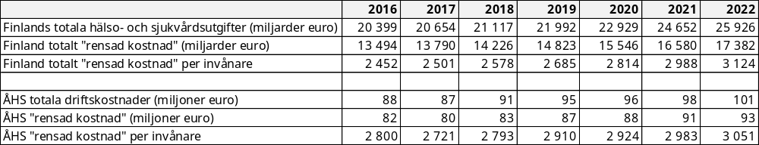

I en jämförelse av dessa ”rensade kostnader” var ÅHS kostnader per innevånare högre än i riket fram till 2021. År 2021 var kostnaderna på ganska samma nivå och för 2022 var ÅHS kostnader per invånare lägre i jämförelse med Finland totalt (tabell 1 och figur 1).

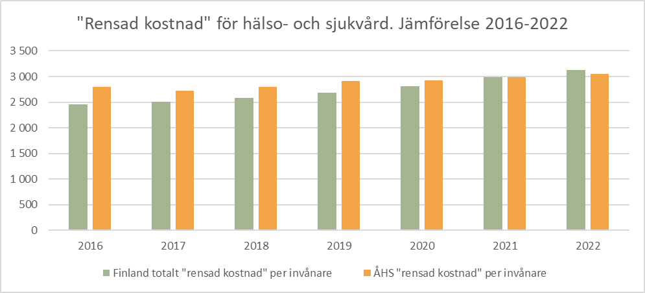

Figur 1. Rensade driftkostnader per invånare inom ÅHS och i hela Finland 2016-2022

Totala hälso- och sjukvårdskostnader år 2022 på Åland, i riket och andra länder

De totala hälso- och sjukvårdskostnaderna för Åland analyserades för år 2022. I kostnaderna räknades samtliga kostnader för ÅHS, läkemedelskostnader, privat företagshälsovård, annan privat vård inklusive tandvård, samt institutionsvården och heldygnsomsorg för äldre. Till den del det var möjligt räknades även patient- och klientavgifter med för att beskriva kostnaderna från ett samhällsperspektiv.

Beräkningen av kostnaden för företagshälsovården baserades på verksamhetsberättelser från de privata serviceproducenter som år 2022 producerade företagshälsovård (Cityläkarna och Medimar). Dessutom inhämtades information från dessa serviceproducenter gällande antalet arbetsgivare och arbetstagare på Ålands som täcks av avtal för företagshälsovård, samt uppgifter från landskapsregeringens förvaltning och ÅHS om kostnaderna för dessa arbetsgivares upphandlade företagshälsovård. Dessa data var inte fullständiga då de inte inkluderade kostnadsdata från ett stort antal arbetsgivare på Åland. För att försöka kompensera för detta användes kostnadsdata från landskapsregeringen och ÅHS för att skapa en schablonkostnad per anställd som täcks av företagshälsovården, vilken sedan multiplicerades med antalet personer som täcks av företagshälsovården. En mer exakt analys skulle kräva datainsamling gällande kostnader direkt från samtliga berörda arbetsgivare, vilket skulle vara arbetsdrygt och det är inte heller säkert att data skulle erhållas då vare sig arbetsgivare eller företagshälsovården har skyldighet att dela denna information.

Kostnaderna för annan privat sjukvård, tandvård och ersättningsgilla läkemedel baserades på statistik från FPA. Patientavgifter som inte berättigar till FPA delersättning ingår inte, ej heller kostnader för egenvårdsläkemedel och läkemedel som inte är ersättningsgilla. Det finns inte heller uppgifter om kostnader som ersätts via privata sjukförsäkringar. Detta innebär att de faktiska kostnaderna som betalas ur egen ficka och genom privata försäkringar är underskattade i dessa beräkningar, men de belopp som inte har inkluderats bedöms som relativt små. Kostnader för vacciner inom nationella vaccinationsprogrammet finansieras av riket. Den totala kostnader för hela Finland år 2022 var 30 miljoner euro vilket grovt räknat skulle innebära en kostnad för Åland på ca 160 000 euro; ca 0,1% av den totala hälso- och sjukvårdskostnaden. Denna vaccinkostnad har ej beaktats eftersom den är marginell i relation till totalkostnaden.

Kostnaderna för institutionsvård och boendeservice med heldygnsomsorg (Kommunernas driftkostnader) räknades in i hälso- och sjukvårdskostnaderna i den analys som syftade till att skapa jämförbara data gällande kostnad per invånare för jämförelse andra länder. Detta är i linje med internationella riktlinjer. Data hämtades från ÅSUBs rapport om kommunernas och kommunalförbundens ekonomi och verksamhet för år 2022. Vissa delar av särskilt boendeservice med heldygnsomsorg ska inte räknas som hälso- och sjukvårdskostnader och dessa beräkningar överskattar därför hälso- och sjukvårdskostnaderna. Å andra sidan har inte missbruksvård eller institutionsvård för andra än äldre räknats med. Nettoeffekten bedöms vara att den totala kostnaden för de delar av socialvården som ska räknas som hälso- och sjukvårdskostnad är någorlunda korrekt. En detaljerad uppdelning av de olika delarna av socialvården skulle behöva göras för en mer förfinad analys.

Totala hälso- och sjukvårdskostnader på Åland
Tabell 2 visar kostnader och kostnadsandelar för offentlig och privat hälso- och sjukvård inklusive tandvård på Åland men exklusive socialvården. I tabell 3 har även kostnaderna för institutionsvård och boendeservice med heldygnsomsorg för äldre räknats med som hälso- och sjukvårdskostnader. Den totala kostnaden var drygt 122 miljoner euro (4 030 euro per invånare) exklusive socialvården och drygt 157 miljoner euro (5 188 euro per invånare) inklusive institutionsvården och boendeservice med heldygnsomsorg för äldre.

De totala driftkostnaderna för institutionsvården för äldre vid Oasen och Trobergshemmet var 9 552 000 euro år 2022, vilket motsvarade 313 euro per invånare. Den sammantagna kostnaden på Åland för all institutionsvård och boendeservice med heldygnsomsorg för äldre var 35 147 000 euro år 2022; 1 158 euro per invånare. Detta kan jämföras med en motsvarande kostnad i riket på 45 euro per invånare för institutionsvården respektive 513 euro per invånare för både institutionsvård och boendeservice med heldygnsomsorg för äldre. Det ska noteras att man i riket har arbetat mycket aktivt med att minska institutionsvården och andelen av den äldre befolkningen som vårdas på institution minskade betydligt snabbar än på Åland det senaste decenniet (se delanalys 1, framtidens vårdbehov). Det ska också noteras att man i riket har bäddavdelningar inom primärvården vars vård delvis liknar det som på Åland faller under socialvården men som i riket räknas till hälso- och sjukvårdens kostnader.

Tabell 2. Kostnader för offentlig och privat hälso- och sjukvård på Åland år 2022
 | Årskostnad (euro) | Andel av totalkostnaden
ÅHS, inklusive tandvård och patientavgifter (orensad) | 103 467 928 | 84,6 %
Företagshälsovård I & II* | 4 070 700 | 3,3 %
Ersättningsgilla läkemedel (FPA brutto) | 9 176 258 | 7,5 %
Annan privat hälso- och sjukvård (FPA brutto) | 1 443 852 | 1,2 %
Privat tandvård (FPA brutto) | 4 186 610 | 3,4 %
Totalt | 122 345 348 | 100,0 %
*Ersättningsklass I omfattar kostnaderna för lagstadgat förebyggande verksamhet och verksamhet som upprätthåller arbetsförmågan. Ersättningsklass II omfattar kostnader för sjukvård på allmänläkarnivå och kostnader för annan hälso- och sjukvård som erbjuds utöver den lagstadgade förebyggande företagshälsovården.

Tabell 3. Kostnader för hälso- och sjukvård inklusive delar av socialvården på Åland, år 2022
 | Årskostnad (euro) | Andel av totalkostnaden
ÅHS inklusive tandvård och patientavgifter (orensad) | 103 467 928 | 66 %
Företagshälsovård I & II* | 4 070 700 | 3 %
Ersättningsgilla läkemedel (FPA brutto) | 9 176 258 | 6 %
Annan privat hälso- och sjukvård (FPA brutto) | 1 443 852 | 1 %
Privat tandvård (FPA brutto) | 4 186 610 | 3 %
Institutionsvård och boendeservice med heldygnsomsorg** | 35 147 000 | 22 %
Totalt | 157 492 348 | 100 %
*Ersättningsklass I omfattar kostnaderna för lagstadgat förebyggande verksamhet och verksamhet som upprätthåller arbetsförmågan. Ersättningsklass II omfattar kostnader för sjukvård på allmänläkarnivå och kostnader för annan hälso- och sjukvård som erbjuds utöver den lagstadgade förebyggande företagshälsovården.
**Kommunernas driftkostnad inklusive klientavgifter.

Tabell 4 visar fördelning av olikas finansieringskanaler för hälso- och sjukvården inklusive delar av socialvården år 2022, således för de kostnader som redovisas i tabell 3. Om man som offentlig finansiering räknar finansiering via skatt och liknande, socialförsäkring samt övrig finansiering och till privat finansiering räknar finansiering från arbetsgivare, privat sjukförsäkring samt patient- och klientavgifter så var fördelningen ca 90% offentlig finansiering och 10% privat finansiering på Åland år 2022.

Tabell 4. Finansieringsandelar för hälso- och sjukvården inklusive delar av socialvården på Åland år 2022.
 | EUR | Andel av totala finansieringen
Offentlig finansiering på Åland via skatter och liknande | 120 748 367 | 76,6 %
Landskapsregeringen till ÅHS | 88 713 367 | 56,3 %
Kommunerna, andra intäkter än klientavgifter | 32 035 000 | 20,3 %
Socialförsäkring | 13 529 170 | 8,5 %
FPA ersättning för läkemedel | 6 805 916 | 4,3 %
FPA ersättning till ÅHS | 3 208 206 | 2,0 %
FPA ersättning för företagshälsovård | 2 035 350 | 1,3 %
FPA ersättning till annan privat | 846 019 | 0,5 %
FPA ersättning tandvård | 633 679 | 0,4 %
Privatförsäkringsersättningar till ÅHS | 740 024 | 0,5 %
Patient- och klientavgifter | 12 573 624 | 8,1 %
Patientavgifter privat tandvård | 3 552 931 | 2,3 %
Klientavgifter, institutioner och heldygnsomsorg | 3 112 000 | 2,0 %
Patientavgifter till ÅHS | 2 940 518 | 1,9 %
Patientavgifter läkemedel | 2 370 342 | 1,5 %
Patientavgifter privat | 597 833 | 0,4 %
Arbetsgivare, för företagshälsovård | 2 035 350 | 1,3 %
Övriga intäkter till ÅHS | 7 865 813 | 5,0 %
Totalt | 157 492 348 | 100,0 %

Totala kostnader jämfört med riket och andra länder

Tabell 5 visar kostnad per invånare med olika kostnadsavgränsningar år 2022, för Åland och för riket. Figur 2 och 3 visar totalkostnaden per invånare på Åland för all offentlig och privat hälso- och sjukvård inklusive tandvård, plus institutionsvård och boende med heldygnsomsorg för äldre (sista raden i tabell 3 och 4) jämfört med motsvarande kostnader i övriga nordiska länder, respektive EU och EES länder.

Tabell 5. Kostnad per invånare med olika kostnadsavgränsningar år 2022, för Åland och för riket.
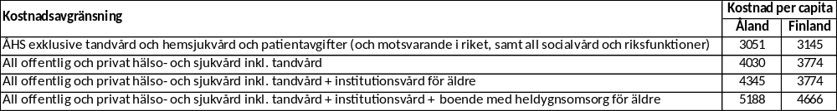

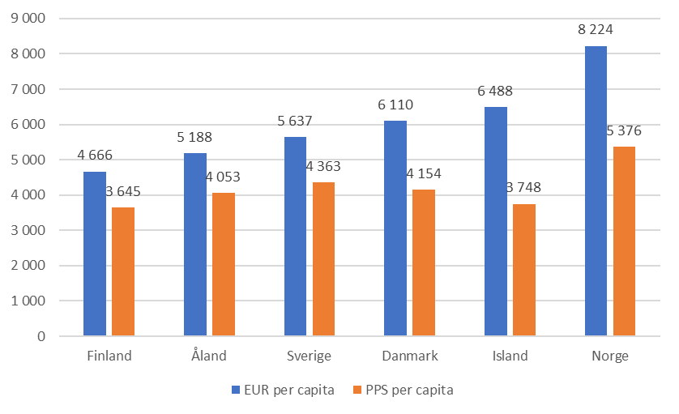
Figur 2. Hälso- och sjukvårdskostnader per invånare i Norden 2022
Källa för de nordiska länderna: EUROSTAT
Noter:
Kostnaden för Åland är den totala kostnaden för all offentlig och privat hälso- och sjukvård inklusive tandvård, plus institutionsvård och boende med heldygnsomsorg för äldre.
PPS: Purchasing Power Standard (köpkraftsjusterad kostnad), vilken beräknats för Åland med samma justering som för Finland

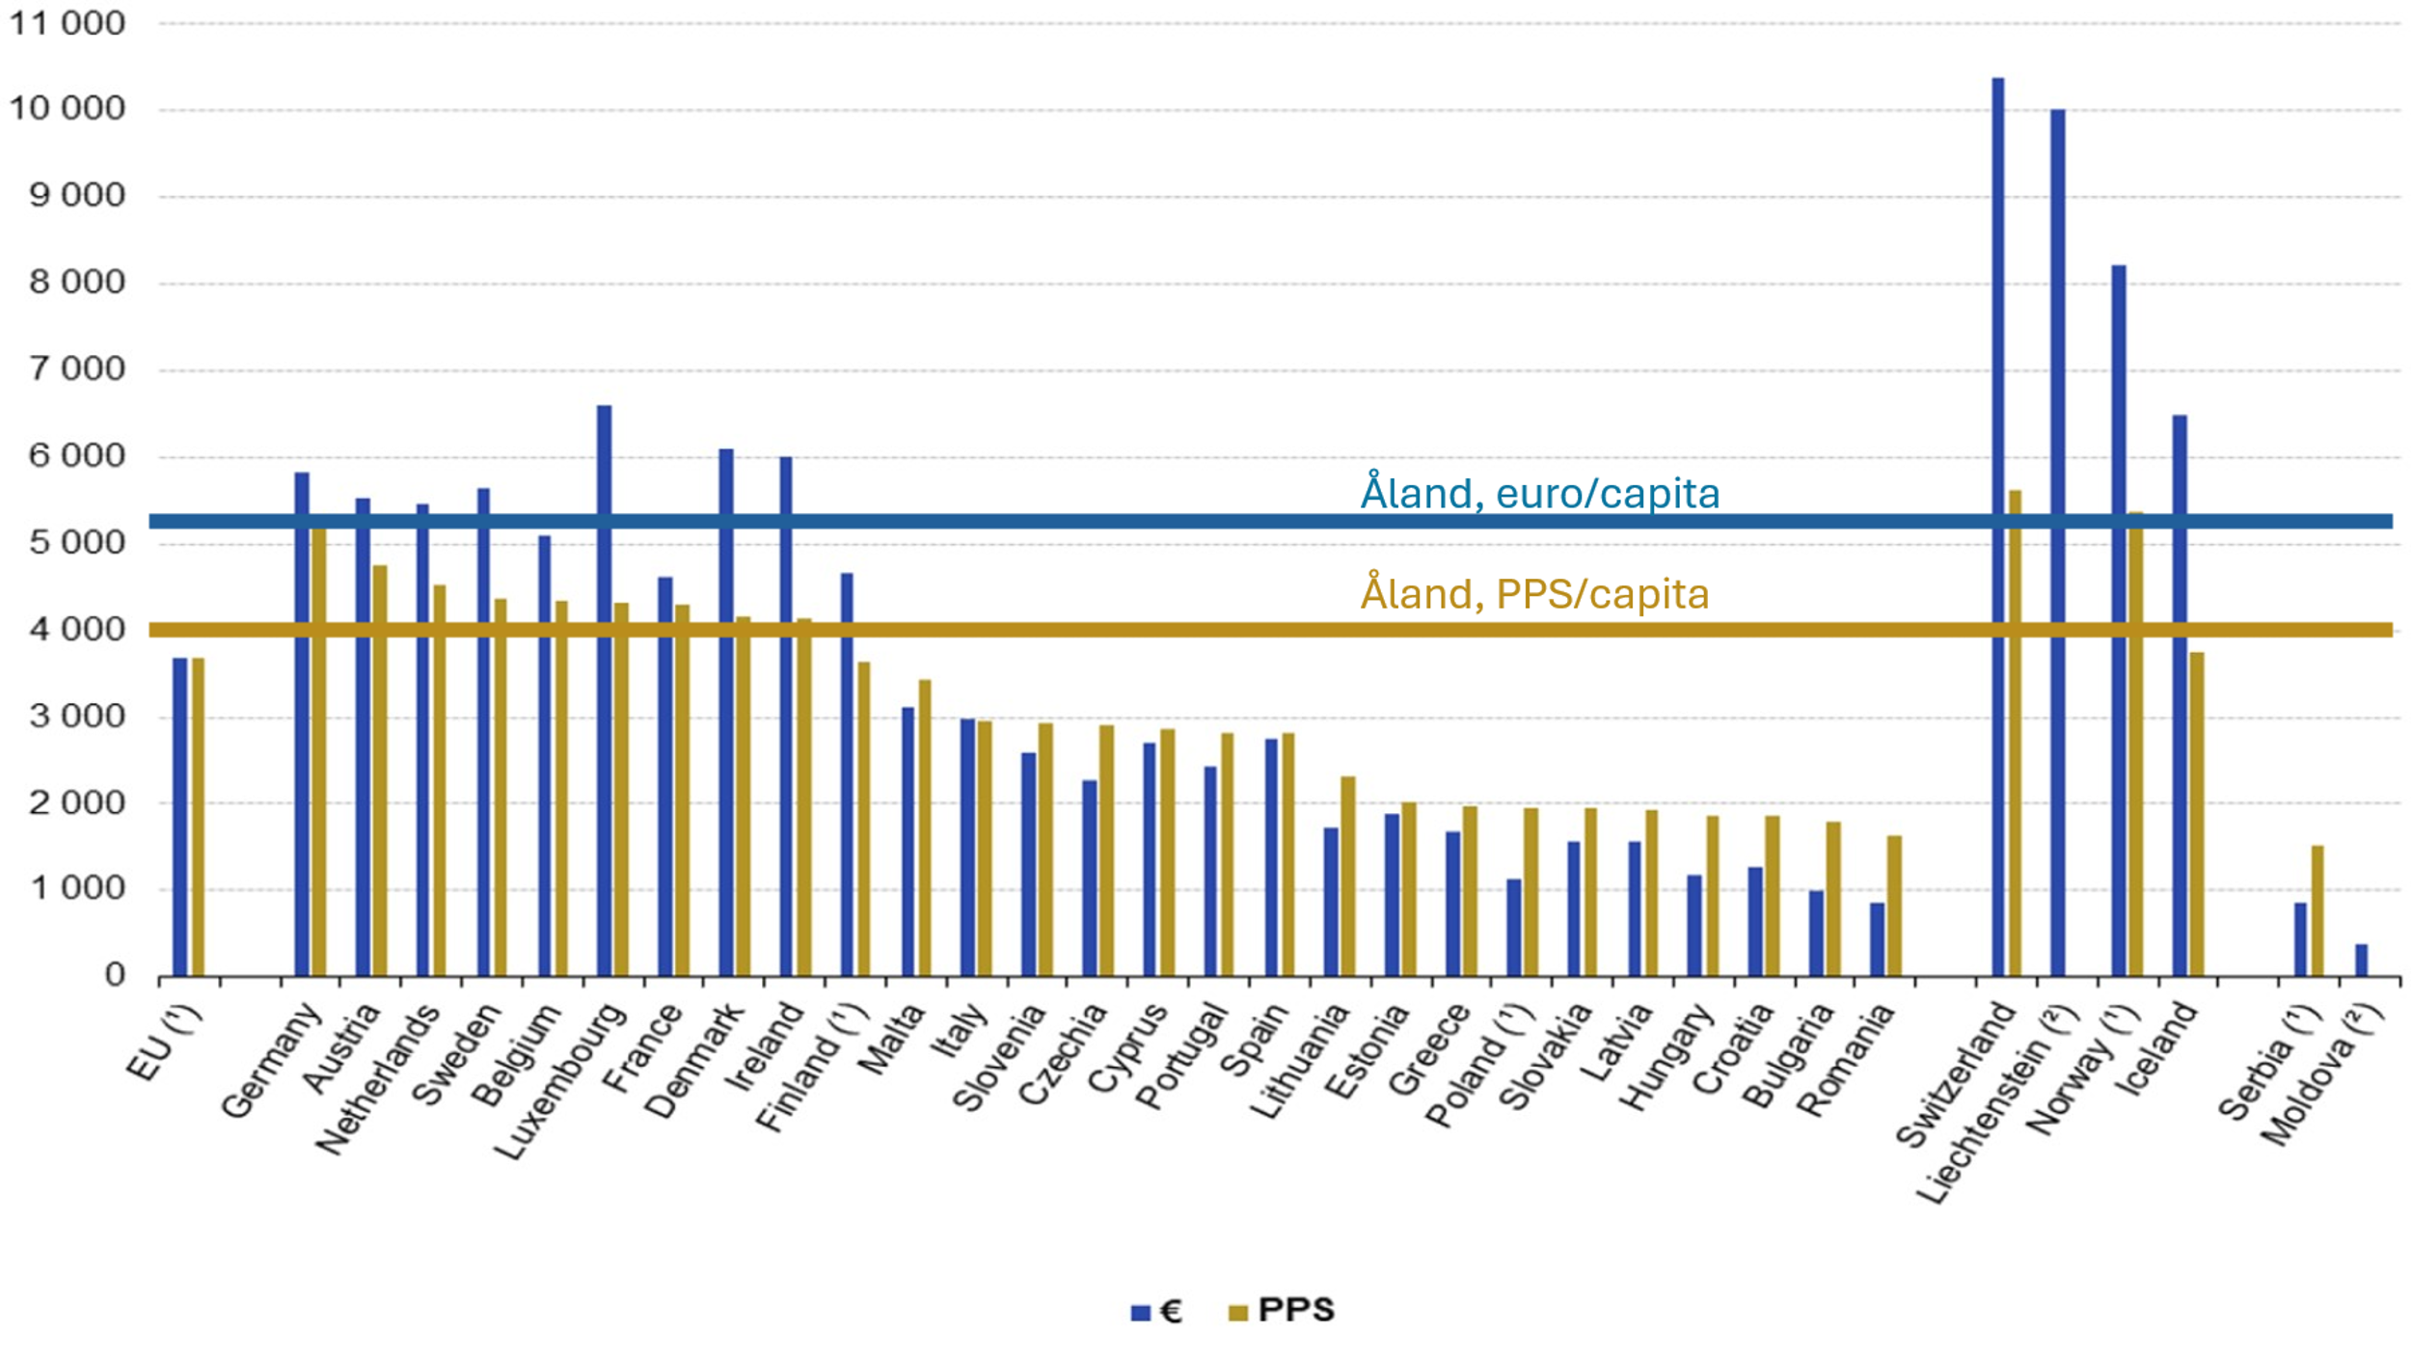
Figur 3. Hälso- och sjukvårdskostnader per invånare i EU and EES länder 2022
Källa: Eurostat.
Noter:
PPS=purchasing power standard (köpkraftsjusterad kostnad), vilken beräknats för Åland med samma justering som för Finland
Linjerna motsvarar siffrorna för Åland gällande den totala kostnaden för all offentlig och privat hälso- och sjukvård inklusive tandvård, plus institutionsvård och boende med heldygnsomsorg för äldre.

Tabell 6 visar fördelning mellan olika finansieringskanaler på Åland och i de nordiska länderna. Figur 4 visar andelen offentlig och privat finansiering på Åland och i de nordiska länderna.

Tabell 6. Fördelning mellan olika finansieringskanaler på Åland och i de nordiska länderna
 | Skatt | Social-försäkring | Arbetsgivare | Privat sjukförsäkring | Patient- och klientavgifter | Övrigt
Finland | 66,5 % | 13,1 % | 2,1 % | 1,6 % | 16,2 % | 0,5 %
Island | 83,7 % | 0,0 % | 0,0 % | 0,0 % | 14,7 % | 1,6 %
Danmark | 85,2 % | 0,0 % | 0,0 % | 2,1 % | 12,6 % | 0,1 %
Sverige | 85,9 % | 0,0 % | 0,3 % | 0,6 % | 13,1 % | 0,1 %
Norge | 85,9 % | 0,0 % | 0,3 % | 0,0 % | 13,8 % | 0,0 %
Åland | 80,7 % | 9,0 % | 1,4 % | 0,5 % | 8,4 % | 0,0 %

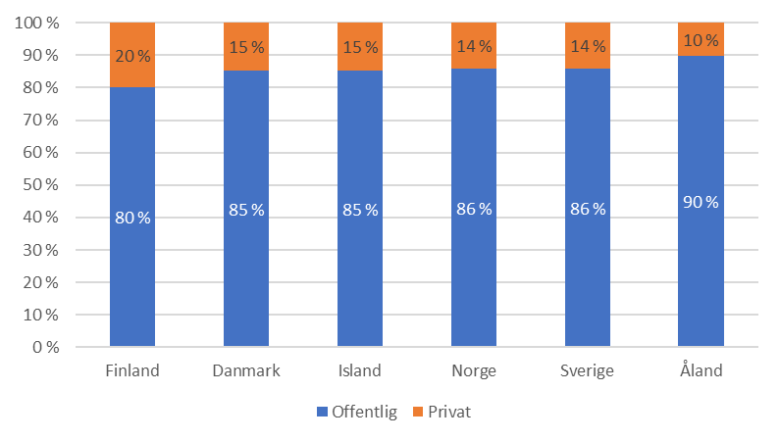
Figur 4. Andelen offentlig och privat finansiering på Åland och i de nordiska länderna.
Not: Till offentlig finansiering har räknats finansiering via skatt och socialförsäkring samt övrig finansiering och till privat finansiering har räknats finansiering från arbetsgivare, privat sjukförsäkring samt patient- och klientavgifter.

Slutsatser

Kostnaden för den offentliga sjukvården under ÅHS per invånare är ungefär samma som rikets genomsnitt för motsvarande verksamhet, men kostnadsutvecklingen har var långsammare på Åland än i riket de senaste åren. Det finns vissa frågor om jämförbarheten i dessa data bland annat på grund av att man i riket har ”primärvårdens bäddavdelningar” vilka delvis motsvarar den vård som på Åland produceras inom institutionsvården och vars kostnader räknas under socialvården.

De totala hälso- och sjukvårdskostnaderna per invånare på Åland (inklusive patient- och klientavgifter, tandvård, privat vård, institutionsvård och boendeservice med heldygnsomsorg) är högre på Åland än i riket men lägre än de nordiska grannländerna (eller ungefär samma om man tar hänsyn till köpkraft). I en europeisk kontext ligger hälso- och sjukvårdsfinansieringen per invånare på Åland nära ett flertal länder i norra och västra Europa med en lång tradition av allmän, offentligt finansierad hälso- och sjukvård.

Andelen av hälso- och sjukvården som är offentligt finansierad på Åland är högst bland de nordiska länderna. Liksom i övriga Finland utgör finansiering via socialförsäkringen (FPA) en ganska stor del av den offentliga finansieringen av hälso- och sjukvården. Detta är inte situationen bland de nordiska grannarna men i flera andra europeiska länder är en stor del eller huvuddelen av hälso- och sjukvården finansierad via obligatorisk socialförsäkring.

Diskussionspunkter

- Kostnaden har länge ökat. Vi ska förvänta oss fortsatt ökning men ska vi vänta oss samma trend eller snabbare eller långsammare ökning? Frågan behöver kopplats till scenarier för framtida sluten- och öppenvårdsbehov. Kan vi kanske till och med kan tänka oss att en ökad satsning på primärvård och öppenvård kan minska totalkostnaderna genom att snabba på minskning av slutenvården? Allt annat lika kommer emellertid säkert den medicinsk-tekniska utvecklingen driva på kostnadsutvecklingen.

- Hur är förutsättningar för ökad offentlig finansiering framåt med tanke på samhällsekonomin och den stigande försörjningskvoten?

- Ska vi räkna på kostnader för allmän tandvård i framtiden? Frågan skulle lämpligen besvaras genom en separat utredning.

- Vilka förändringar kan vi tänka oss gällande rikets lagstiftning om FPA och företagshälsovården? Just nu finns en tendens mot ökad FPA ersättning för viss privat sjukvård, men är detta en övergående politisk trend? THL har kritiskt lyft frågan om företagshälsovården vid upprepade tillfällen; kommer det ske en ändring mot mindre företagshälsovård och därmed större krav på primärvård inom den allmänna sjukvården?

- Hur kommer företagshälsovården påverka kostnadsutvecklingen för företagshälsovården (se bilagan om privat sjukvård)? Kommer arbetsgivare fortsätta upphandlad primärvård på samma nivåer som idag?

- Vilka kostnadsförskjutningar kan komma ske mellan hälso- och sjukvården och socialvården och vilka skulle kostnadskonsekvenserna bli av ett gemensamt huvudmannaskap?

Bilaga: Privat sjukvård på Åland

Introduktion

I enlighet med det gällande regeringsprogrammet utvecklar landskapsregeringens hälso- och sjukvårdsbyrå, i samverkan med ÅHS, en strategi för hälso- och sjukvården på Åland fram till 2040. Ett antal analyser görs för att skapa ett underlag för strategin, inklusive analyser av 1) Framtidens vårdbehov, 2) Framtidens hälso- och sjukvårdsfinansiering, 3) Framtidens vårdstrukturer och nivåer, 4) Framtidens digitala vårdinfrastruktur, 5) Kompetensförsörjning, 6) Styrning, 7) Patientsäkerhet, 8) Forskning, utveckling och utbildning på Åland, och 9) Beredskap för hälsokriser. Under arbetets gång har det föreslagits att de delar av analyserna som berör privat hälso- och sjukvård bör presenteras i en separat rapport för att skapa en överblick över denna sektor.

Den privata hälso- och sjukvården på Åland består av öppenvård samt viss dagkirurgi. Volymmässigt och kostnadsmässigt utgör den privata hälso- och sjukvården en liten del av sjukvården på Åland, med två undantag: 1) Privat tandvård dominerar för vuxna, förutom för personer som kvalificeras för offentlig tandvård vid ÅHS och 2) primärvård för personer i sysselsättning produceras i stor utsträckning inom den privata företagshälsovården.

Det finns trender mot större inslag av privat sjukvårdsproduktion och privat sjukvårdsfinansiering i närregioner som, likt Åland, länge dominerats av offentlig sjukvårdsproduktion och finansiering. Även offentligt finansierad privat sjukvård har ökat. I Finland innebär offentligt finansierad privat sjukvård framför allt vård som är delfinansierad via Folkpensionsanstalten (FPA), som ger ersättningar för delar av kostnaderna för olika typer av sjukvård, tandvård och företagshälsovård. Den förra finska regering sänkte ersättningarna men den sittande regeringen har åter gjort höjningar och planerar ytterligare höjningar, med en uttalad ambition att öka andelen vård som produceras i privat regi. I Sverige har utvecklingen mot offentligt finansierad (regionfinansierad och upphandlad) privat sjukvård gått betydligt längre än i Finland. Även den privata sjukvårdsfinansieringen har ökat i både Finland och Sverige, framför allt via privata försäkringar. I Finland har antalet med privat sjukvårdsförsäkrade ökat med 40 procent på tio år. År 2022 hade 24% av den finska befolkningen en privat sjukvårdsförsäkring. Det finns inga offentliga uppgifter om andelen på Åland. I Sverige är andelen med sådan försäkring hälften så hög som i Finland, 12%, även om det skedde en tiofaldig ökning av antalet personer med privat sjukförsäkring i Sverige mellan åren 1999 och 2021 (i åldrarna 20–64 år).

Den privata hälso- och sjukvårdens framtid på Åland behöver analyseras och diskuteras, med utblick mot omvärlden, som en del av det samlade strategiska arbetet för framtidens hälso- och sjukvård.

Lagstiftning på Åland

Vårdproduktion
Privat hälso- och sjukvårdsproduktion är, liksom övrig hälso- och sjukvård, åländsk behörighet och regleras i landskapslag (2024:29) om privat hälso- och sjukvård. Tillstånd och tillsyn över privat hälso- och sjukvård sköts från och med år 2025 av Ålands Miljö- och hälsoskyddsmyndighet (ÅMHM). Tidigare sköttes tillsynen av Ålands landskapsregering. Tjänsteproducenter inom privat hälso- och sjukvård behöver utöver tillstånd från ÅMHM även åländsk näringsrätt, vilket regleras i självstyrelselagen (1991:71) för Åland.

Tillsyn över yrkesverksamma
Tillstånd för och tillsynen av yrkesverksamma inom såväl den privata som offentliga hälso- och sjukvården är riksbehörighet och regleras i rikets Lag om yrkesutbildade personer inom hälso- och sjukvården (FFS 559/1994). Tillsynen förvaltas delvis av Ålands landskapsregering enligt Republikens presidents förordning (2010:2) om vissa förvaltningsuppgifter inom hälso- och sjukvården i landskapet Åland.

Finansiering
Privat sjukvård finansieras genom Folkpensionsanstaltens (FPA) ersättningssystem för privat sjukvård, privata sjukförsäkringar, upphandlad företagshälsovård, samt patientavgifter. Detta innebär att finansieringen av privat hälso- och sjukvård till stora delar regleras i rikslagstiftning; FPAs ersättningar regleras i Sjukförsäkringslagen (FFS 1224/2004) och företagshälsovård i Lag om företagshälsovård (FFA 1383/2001). Enligt landskapslag (2011:114) om hälso- och sjukvård är det möjligt för ÅHS att upphandla vård från privata serviceproducenter. Detta har hittills skett i begränsad utsträckning. Under Covid-19 pandemin upphandlades till exempel covid-19 provtagning och analyser via det privata laboratoriet Bimelix och viss dagkirurgi utlokaliserades till Medimar. Tjocktarmsscreening är upphandlad av Medimar. ÅHS upphandlar även företagshälsovård via Cityläkarna (se nedan).

Företagshälsovård
Enligt lagen om företagshälsovård (FFA 1383/2001) (vilken ersatte den tidigare lagen om företagshälsovård, FFS 743/1978) ska arbetsgivare på sin bekostnad ordna företagshälsovård för att förebygga och bekämpa risker och olägenheter för hälsan som beror på arbetet och arbetsförhållandena samt för att skydda och främja arbetstagarnas säkerhet, arbetsförmåga och hälsa. Företagshälsovården skall ordnas och genomföras i den omfattning som påkallas av förhållandena på arbetsplatsen.

Enligt lagen om företagshälsovård kan arbetsgivare ordna företagshälsovårdstjänsterna genom avtal med offentlig (på Åland, ÅHS) eller en privat serviceproducent. Enligt landskapslag (2011:114) om hälso- och sjukvård ska ÅHS inom ramen för givna resurser ordna företagshälsovård i enlighet med lagen om företagshälsovård för arbetstagare som arbetar i landskapet, samt för företagare och andra som för egen räkning utför arbete i landskapet. Fram till år 2019 producerade ÅHS företagshälsovård för sina egna anställda och egenföretagare, men sedan dess har ÅHS upphandlat dessa tjänster hos en privat serviceproducent (i nuläget Cityläkarna). I nuläget finns därför på Åland endast avtal om företagshälsovård med privata serviceproducenter.

De tjänster som en arbetsgivare måste erbjuda (själv producera eller köpa tjänsten) framgår av lagen om företagshälsovård. Enligt 12 § måste tjänsterna innefatta bland annat att;
- utreda och utvärdera hälsan och säkerheten i arbetet och arbetsförhållandena genom upprepade arbetsplatsbesök och andra metoder med beaktande av exponeringarna på arbetsplatsen, arbetets belastning, arbetsarrangemangen samt risken för olycksfall och våld liksom även beaktande av dessa faktorer då arbetet, arbetsmetoderna och arbetslokalerna planeras samt vid förändringar i arbetsförhållandena
- utreda, utvärdera och följa risker och men för hälsan till följd av arbetet, arbetstagarnas hälsotillstånd samt arbets- och funktionsförmågan inklusive särskild risk för ohälsa på grund av arbetet och arbetsmiljön samt hälsoundersökningar som följer av ovan nämnda omständigheter med beaktande av arbetstagarens individuella egenskaper.
- lägga fram åtgärdsförslag i syfte att förbättra hälsan och säkerheten i arbetet, vid behov för att anpassa arbetet till arbetstagarens förutsättningar, för att bevara och främja arbetstagarnas arbets- och funktionsförmåga samt för att följa hur åtgärdsförslagen genomförs.
- ge information, råd och vägledning i frågor som gäller hälsan och säkerheten i arbetet samt arbetstagarnas hälsa inklusive en utredning som arbetstagaren av grundad anledning begär om sin arbetsbelastning,
- utarbeta sådana utlåtanden om arbetstagares arbetsförmåga och möjligheter att fortsätta i arbetet som avses i 8 kap. 5 a § i sjukförsäkringslagen (1224/2004).

Vård enligt 12 § ersätts via FPA under ersättningsklass I (se nedan).

Flera arbetsgivare på Åland har avtal med privat företagshälsovård som innefattar regelbundna hälsoundersökningar. Som framgår av 12 § är det inte obligatoriskt att erbjuda hälsoundersökningar. I flera av de avtal som åländska arbetsgivare har om företagshälsovård ingår, utöver hälsosamtal med hälsovårdare, mer eller mindre omfattande rutinmässig laboratorieprovtagning. Det finns ingen offentlig statistik över andelen av arbetsgivare som avtalat om olika typer av hälsoundersökningar och provtagningar. Det är inte lagstadgat att laboratorieprover ska tas vid hälsoundersökning. Enligt 7 § i Statsrådets förordning (708/2013) om principerna för god företagshälsovårdspraxis ska en hälsoundersökning ordnas under vissa förutsättningar. Det förordnas inte för alla anställda på alla arbetsplatser. Behovet för och innehållet i hälsoundersökningar ska styras av omständigheter på arbetsplatsen med beaktande av arbetstagarens individuella egenskaper, samt vetenskap och beprövad erfarenhet gällande nyttan av olika sorters hälsoundersökningar.

Enligt 14 § kan arbetsgivare utöver de tjänster som avses i 12 § ordna sjukvårdstjänster och andra hälsovårdstjänster för sina arbetstagare. Delar av den vården ersätts via FPA under ersättningsklass II (se nedan). I praktiken innebär detta att arbetsgivare kan ordna eller köpa sedvanlig primärvård och därmed möjliggöra avgiftsfria sjukvårdsbesök för sina anställda, motsvarande den primärvård som för övriga ålänningar erbjuds mot patientavgift vid ÅHS hälsocentral. Det ska noteras att vård enligt 14 § är ett för arbetsgivaren frivilligt arrangemang.

Ersättningar via FPA för företagshälsovård delas in i två klasser: Ersättningsklass I som omfattar kostnaderna för förebyggande verksamhet och verksamhet som upprätthåller arbetsförmågan enligt 12 § (t.ex. arbetsplatsutredningar, arbetsplatsbesök, hälsoundersökningar och rådgivning som gäller arbetshälsa), samt ersättningsklass II som omfattar kostnader för sjukvård på allmänläkarnivå och kostnader för annan hälso- och sjukvård som erbjuds enligt 14 §, utöver den förebyggande företagshälsovården. Ersättningen för ersättningsklass I är 60 % och för ersättningsklass II 50 % av de godtagbara kostnaderna. När kostnader för företagshälsovård ersätts kan godtagbara kostnader beaktas högst till ett kalkylerat maximibelopp. Maximibeloppet kan användas i sin helhet för ersättningsklass I. Kostnader för ersättningsklass II kan ersättas om maximibeloppet inte har uppnåtts efter att kostnaderna för ersättningsklass I har ersatts, dock med högst 40 procent av det sammanlagda maximibeloppet. De kalkylerade maximibeloppen per arbetstagare år 2023 var 470,50 euro.

Privata tjänsteproducenter på Åland

Enligt landskapslag om privat hälso- och sjukvård delas privata tjänsteproducenter in i serviceproducenter och självständiga yrkesutövare. Med serviceproducent avses en sådan enskild eller ett bolag, ett andelslag, en förening eller någon annan sammanslutning eller stiftelse som har en verksamhetsenhet som tillhandahåller hälso- och sjukvårdstjänster. Med självständig yrkesutövare avses en sådan yrkesutbildad person inom hälso- och sjukvården som avses i 2 § 1 mom. i lagen om yrkesutbildade personer inom hälso- och sjukvården och som självständigt utövar sitt yrke.

Serviceproducenter, sjukvård
De senaste decennierna har det funnits två privata serviceproducenter som erbjuder sjukvård på Åland, Cityläkarna som etablerades 1990 och Medimar som etablerades 1991. År 2021 köptes Medimar av det finska vårdbolaget Terveystalo. År 2024 köpte Terveystalo även Cityläkarna. Terveystalo är inte registrerad serviceproducent på Åland utan endast ägare.

År 2022 var ca 90% av alla privata läkarbesök på Åland hos Medimar eller Cityläkarna: knappt 40 000 läkarbesök sammanlagt på Medimar och Cityläkarna, inklusive besök till självständiga yrkesutövare som arbetar inom Medimar eller Cityläkarnas verksamhet. Detta kan jämföras med ca 5 000 läkarbesök till självständiga yrkesutövare. Dominansen beror främst på att Medimar och Cityläkarna sedan år 2019 är de enda producenterna av upphandlad företagshälsovård på Åland. År 2022 erbjöd Medimar och Cityläkarna företagshälsovård till drygt 1 200 företag med totalt ca 13 600 anställda; knappt hälften av Ålands befolkning och drygt 90% av personer som var i sysselsättning år 2022. Hälso- och sjukvård som produceras inom ramen för upphandlad företagshälsovård utgör ca tre fjärdedelar av all privat hälso- och sjukvård som produceras på Åland (74% av de totala kostnaderna för privat hälso- och sjukvård). Medimar och Cityläkarna producerar även sjukvård utanför ramarna för företagshälsovård.

De ca 40 000 läkarbesöken per år till Medimar och Cityläkarna kan jämföras med ca 60 000 besök till ÅHS hälsocentral för personer mellan 18 och 64 år. Grovt kan man därför säga att den primärvård som erbjuds via företagshälsovården på Medimar och Cityläkarna utgör ca 40% av den totala primärvården för personer i ”arbetsför ålder”.

Självständiga yrkesutövare
År 2023 fanns det 119 registrerade självständiga yrkesutövare, vilka fördelade sig över yrkeskategorier enligt figur 1. Självständiga yrkesutövare kan arbeta i en egen lokal eller i en serviceproducents lokal under kontrakt med serviceproducenten. Till exempel arbetar ett flertal självständiga läkare i Medimars och Cityläkarnas lokaler, där de även nyttjar vissa av serviceproducentens funktioner (bland annat utrustning, tidbokning och journalsystem) och förpliktigar sig att följa vissa avtalade stadgar men i övrigt agerar oberoende av serviceproducenten.

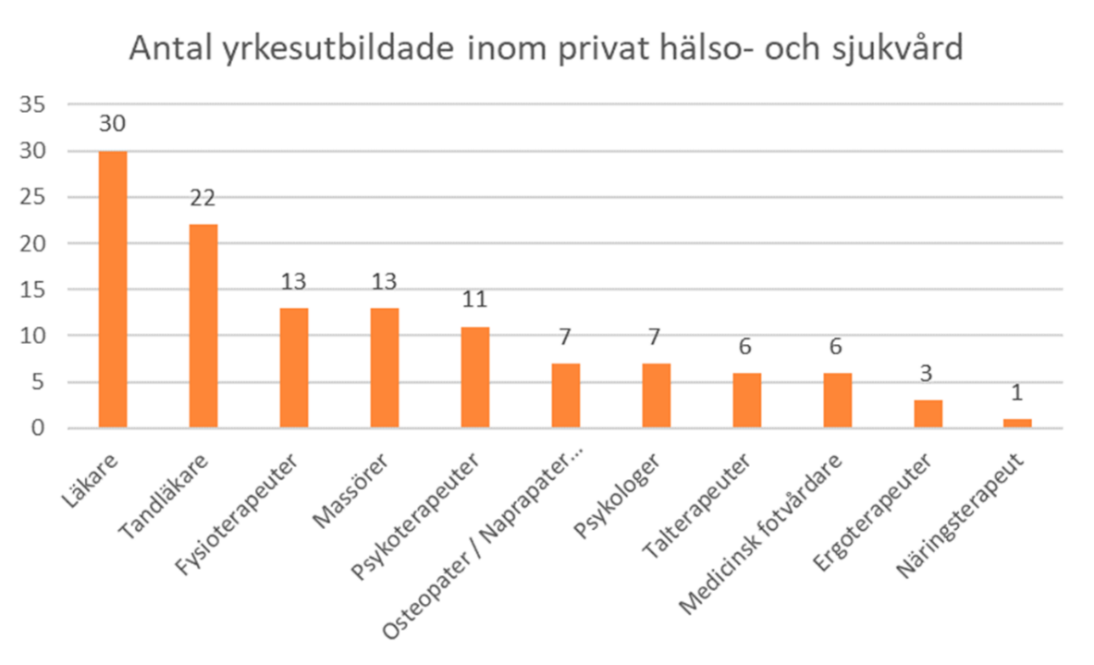
Figur 1. Antal självständiga yrkesutövare registrerade på Åland år 2023.

Tandvård
År 2023 fanns sammanlagt 22 privata tandläkare registrerade på Åland. Det finns fyra serviceproducenter på Åland som erbjuder tandvård, där det arbetar 15 tandläkare. Samtliga dessa tandläkare är också registrerade som självständiga yrkesutövare och har olika sorters överenskommelser med serviceproducenten/bolaget. Utöver dessa finns 7 ytterligare tandläkare registrerade som självständiga yrkesutövare.

År 2023 var det drygt 26 000 FPA-ersättningsgilla besök till privata tandläkare på Åland. Dessa besök gjordes av knappt 12 000 ålänningar, vilket utgjorde knappt 40% av ålänningarna. I riket varierar andelen som har privata tandläkarbesök med ersättning från FPA mellan 10 och 20%. Det finns ingen allmän tandvård för vuxna på Åland och endast vissa grupper har rätt till tandvård via ÅHS. Detta skiljer sig från riket. Den totala FPA ersättning till personer på Åland var drygt 600 000 euro år 2023, vilket motsvarar 53 euro per mottagare. I riket varierade ersättningen från FPA för privat tandvård mellan 42 och 52 euro per mottagare. Det finns inte uppgifter om patientavgifter som inte ersätts av FPA, men denna kostnad per patient torde vara betydligt högre på Åland än i övriga Finland.

Trender för vårdvolymer

Antalet läkarbesök hos Medimar och Cityläkarna fluktuerade mellan ca 25 000 och ca 40 000 per år under perioden 2015-2022, utan någon tydlig ökande eller minskande trend (Figur 2). Antalet besök till hälsovårdare (framför allt för rutinmässiga hälsokontroller inom företagshälsovården) har däremot ökat (Figur 2). Andelen av de privata läkarbesöken till Medimar och Cityläkarna som var inom avtalad företagshälsovård har varit ca två tredjedelar under en längre tid (Figur 3). Antalet läkarbesök (alla kontakttyper, alla åldrar) till Cityläkarna och Medimar har legat ganska stabilt kring ca en tredjedel av alla läkarbesök inom den öppna primärvården på Åland (Figur 4).

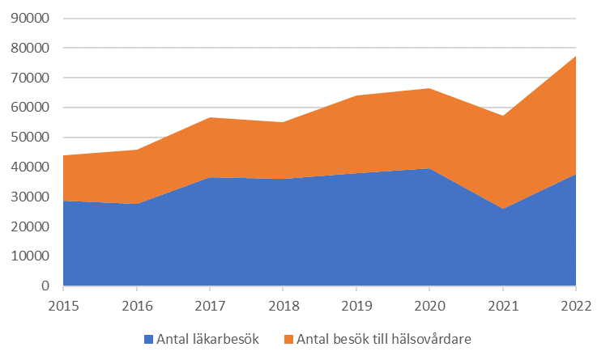
Figur 2. Antal besök till Medimar och Cityläkarna, 2015-2022
Källa: Privata serviceproducenters verksamheters berättelser / Landskapsregeringen
Not: Hälsovårdare är en sjukskötare med fördjupad kompetens/specialisering inom hälsofrämjande arbete

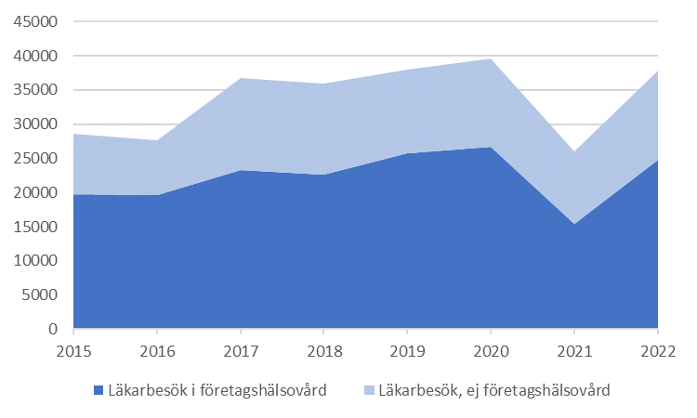
Figur 3. Antal läkarbesök till Medimar och Cityläkarna uppdelat i företagshälsovård och annat, 2015-2022
Källa: Privata serviceproducenters verksamheters berättelser / Landskapsregeringen

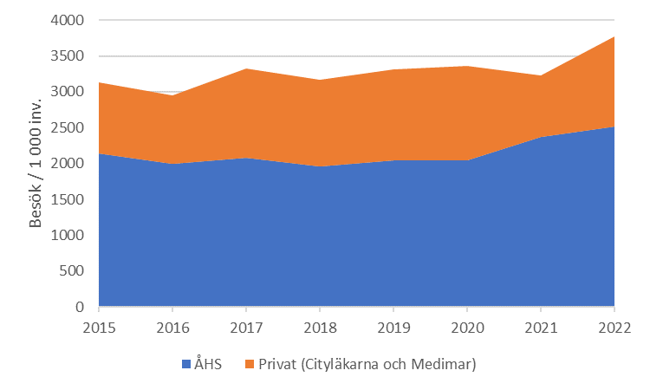
Figur 4. Antal läkarbesök inom den offentliga och privata primärvården på Åland per 1 000 invånare, 2015-2022
Källa: THL/Sotkanet samt landskapsregeringen (verksamhetsberättelser från privata vårdgivare)
Not: Indikatorn har beräknats med hela befolkning i nämnaren.

Antalet privata specialistläkarbesök (ej del av företagshälsovården) minskade från 8 473 år 2015 till 4 951 år 2022, en minskning med 42% (Figur 5). Minskningen var främst inom kirurgi respektive kvinnosjukdomar och förlossningar. Detta kan jämföras med ca 100 000 specialistläkarbesök årligen inom ÅHS öppenvård. Privata specialistläkarbesök utgjorde således under hela perioden en marginell andel av det totala antalet specialistläkarbesök inom öppenvården.

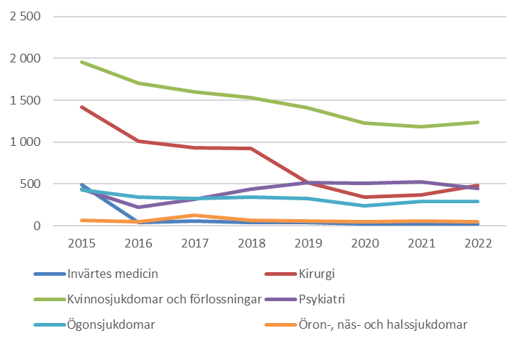
Figur 5. Antal besök till privata specialistläkare på Åland, 2015-2022
Källa: ÅSUB/THL/FPA

Besök till privat tandvård har legat på en stabil nivå de senaste åren (Figur 6).

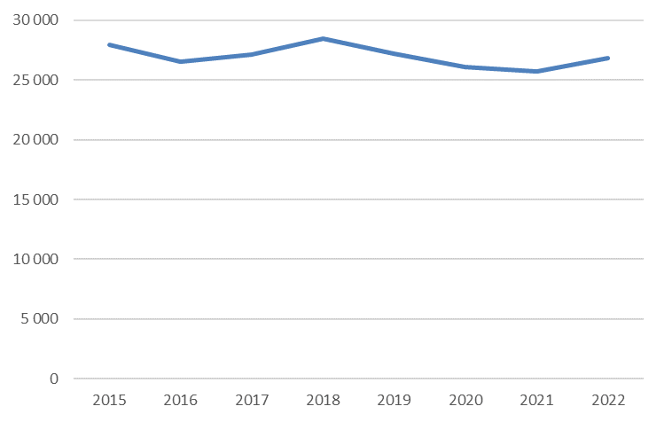
Figur 6. Antal besök till privat tandvård på Åland, 2015-2022.
Källa: ÅSUB/THL/FPA

Kostnader

Totalkostnaden för privat hälso- och sjukvård (inklusive tandvård) på Åland år 2022 uppskattas till ca 9,7 miljoner euro (ca 8% av totalkostnaderna för offentlig och privat hälso- och sjukvård på Åland år 2022), varav ca 4,1 miljon var för upphandlad företagshälsovård (ca hälften ersatt av FPA och andra hälften av arbetsgivare), 1,4 miljoner för annan privat sjukvård och 4,2 miljoner för privat tandvård. I dessa kostnader räknas inte samtliga patientavgifter eller ersättningar via privata sjukförsäkringar in. Mer information om kostnader och finansiering finns i delanalys 2, Framtidens hälso- och sjukvårdskostnader och finansiering.

Diskussionspunkter

Hälsokontroller inom företagshälsovården
Endast vissa yrkesgrupper ska genomgå regelbundna hälsokontroller enligt lag och endast vissa av dem behöver screenas med olika tester. Det finns ingen god vetenskaplig evidens för att det är någon nytta med hälsoundersökningar och allmän hälsoscreening av arbetstagare inom branscher som inte är förknippade med några särskilda risker för yrkessjukdomar. Stora inbesparing skulle kunna göras genom att minska på onödiga hälsoundersökningar och onödig provtagning. Kostnadsminskningen skulle främst gälla arbetsgivare.

Upphandlade sjukvårdstjänster inom företagshälsovården
En minskning av upphandlad sjukvård (Ersättningsklass II) inom företagshälsovården skulle innebära en besparing för arbetsgivare och en minskad kostnad för den nationella sjukförsäkringen. Samtidigt skulle det innebära en kraftigt minskad produktion av primärvård, vilket skulle ställa krav på ÅHS att öka primärvårdstjänsterna. Det är emellertid inte givet att den kompensatoriska ökning som skulle krävas av ÅHS helt skulle motsvara minskningen inom företagshälsovården eftersom det är möjligt att det sker en överproduktion av sjukvård inom den privata företagshälsovården på grund av ekonomiska incitament när serviceproducenten ersätts för ökade volymer samtidigt som arbetstagaren/patienten inte betalat något ur egen ficka, vilket innebär låga trösklar för att söka och få vård.

Konsekvenser av ändrade FPA ersättningar privat sjukvård
De ökade FPA ersättningar som den sittande finska regeringen föreslagit kan innebära en ökning av privat sjukvård utanför företagshälsovården. Det ska noteras att även om FPA ersättningarna ökar så kommer det ändå att vara en liten del av vad ett besök normalt kostar inom privat hälso- och sjukvård. Vilken effekt det kan få för utbudet av privata vårdtjänster på Åland är beroende av vilket utbud som erbjuds för motsvarande tjänster framför allt inom ÅHS. I nuläget är tillgängligheten till offentlig specialiserad öppenvård mycket god på Åland (se delanalys 1 och 3). En fördel med en ökning av ersättningen för privat sjukvård skulle vara en ökad finansiering av sjukvården på Åland via rikets socialförsäkring, vilket å andra sidan skulle innebära ett ökat finansieringsbehov i riket, med indirekta konsekvenser för Åland. En nackdel kunde vara en fragmentering av sjukvården på Åland, vilken å andra sidan kan stävjas genom samarbete mellan privata aktörer och ÅHS. Även ersättningsmodellerna för företagshälsovården kan komma att ändras, med konsekvenser för vilken primärvård som ordnas via företagshälsovården.

Konsekvenser av ökningen av privata sjukförsäkringar
En ökad andel av befolkningen med privat sjukförsäkring innebär dels ett ökat utbud av privata sjukvårdstjänster, dels en ökad ojämlikhet i tillgång till hälso- och sjukvårdstjänster. Det kan i förlängningen också leda till en minskad vilja att bidra till finansieringen av den allmänna sjukvården i den delen av befolkningen som har en privat försäkring. Samtidigt skulle en ökning kunna innebära en avlastning av den offentliga vården. En avlastning är emellertid inte garanterad. Det finns en risk att en ökad täckningsgrad av privata försäkringar leder till ökad produktion av vård av mindre essentiell karaktär för den friskare delen av befolkningen, samtidigt som det kvalificerade vårdbehovet som behöver produceras av den offentliga vården kvarstår oförändrad. Det mest effektiva sättet att hindra en ökning av privata sjukvårdsförsäkringar är att erbjuda god tillgänglighet till vård av hög kvalitet inom den offentliga sjukvården.

Privat sjukvård på Åland - bilaga till delanalys 2 för framtagande av hälso- och sjukvårdsstrategi till 2040. Hälso- och sjukvårdsbyrån, 2025.
https://tietotarjotin.fi/sv/statistikdata/2051231/statistikdatabasen-kelasto
A system of health accounts. OECD, WHO and Eurostat, 2011. https://www.oecd.org/content/dam/oecd/en/publications/reports/2017/03/a-system-of-health-accounts-2011_g1g75c9d/9789264270985-en.pdf
Kommunernas och kommunalförbundens ekonomi och verksamhet 2022. Statistik 2023:2. ÅSUB, 2023
Enligt de anvisningar som används för Eurostat, OECD och WHO (A system of health accounts) ska till sjukvård räknas “Long-term care with the primary goal of alleviating pain and suffering and reducing or managing the deterioration in health status in patients with a degree of long-term dependency.” (till exempel åtgärder för att säkra näringsintag, hygien, rörlighet, sömn etc), men inte “Contact with the primary purpose of enabling independent living and interaction with the environment, such as shopping, laundry, vacuuming, cooking and performing housework, managing finances, using the telephone, etc”.
Färdplan för framtagande av en hälso- och sjukvårdsstrategi för Åland, 2025-2040. Landskapsregeringen, 2024.
ÅHS ska ordna mun- och tandvård för patientgrupper som i enlighet med landskapsregeringens beslut är prioriterade av medicinska eller sociala skäl. Även barn och unga till han el hon fyller 27 år har rätt till tandvård vid ÅHS. Samt bastandvård för den som har sin hemvist i Brändö, Föglö, Kumlinge, Kökar och Sottunga. ÅHS måste även ordna jourtandvård för alla invånare och tillfälliga besökare i landskapet.
https://svenska.yle.fi/a/7-10038536
https://ratio.se/ny-rapport-privata-sjukvardsforsakringar-en-del-av-arbetsmarknaden-och-sveriges-konkurrenskraft
Då privat hälso- och sjukvårds fram till 2023 hanterades som rikets behörighet sköttes tillstånd och tillsyn gällande privat hälso- och sjukvård av Ålands landskapsregering enligt överenskommelseförordningen om vissa förvaltningsuppgifter inom hälso- och sjukvården i landskapet Åland.
1 § Ålands landskapsregering ska sköta de uppgifter inom hälso- och sjukvården i landskapet Åland som enligt i landskapet gällande rikslagstiftning hör till regionförvaltningsverken.
Promemoria om hälsoundersökningar inom företagshälsovården. ÅLR 2025/7824. Ålands landskapsregering, 2025
https://www.kela.fi/arbetsgivare-foretagshalsovard-ersattningens-belopp
Vissa är bolag som inte är registrerade som serviceproducenter, där ett flertal självständiga yrkesutövare samverkar. Vanligtvis är en av dessa även registrerade som serviceproducent. Det råder således otydlighet gällande strukturen för vissa tandläkarmottagningar.
https://www.asub.ax/sv/halso-och-sjukvard-tabeller
https://hva-tietopaketti.kela.fi/

